お子様向け機内持ち込み簡易ベットについて

子供用のレッグレストや機内ベッドに変換する旅行用機器–機内用ポータブルベッド(PIB)は、使用説明書に従っている限り、機内で使用できます。

1.一般規則
-ベトナム航空運航便で旅行する2歳から12歳未満の幼児に適用。
-PIBを使用する場合は、安全規則に適合させる必要があります。
・PIBは、機内手荷物許容量の一部としてカウントされ、機内手荷物基準に準拠します。
・PIBは、地上走行中や離着陸の際は、頭上の荷物入れかまたは前方座席の下に確実に収納してください。
・PIBは、2台以上の簡易ベッドが複数の座席を占有するような使用はできません。
-お子様の安全のため、簡易ベッドは、窓際の席または通路の間の中央の席でのみご使用いただけます。
・非常口列ではPIBは使用できません。
・PIBは、前席のリクライニングまたは通行を妨げたりしてはいけません。
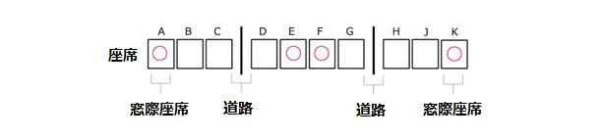

2.飛行中の使用について
・PIBは、座席シートベルトを適切に使用できるものでなければなりません。
・地上走行中、離着陸時はPIBを使用できません。
・PIBは、機内座席に取り付ける必要がある場合は、座席に損傷が生じないよう充分お気をつけください。
・安全で快適なフライトのため、客室乗務員は、シートベルトの使用状況や他のお客様のご迷惑にならないかを確認します。
・飛行中も、状況によりごPIB利用をご遠慮いただく場合がございます。
- PIBを使用する場合、装着位置は飛行機の縦軸に沿い、頭部部分が飛行機後部を向くようにセットください。

